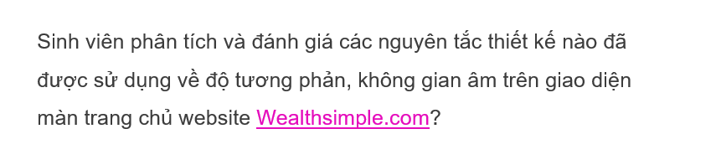

Nhóm 2:

Đinh Trọng Đạt 1914775

Lưu Nguyễn Vân Em 1910115

Trần Minh Cảnh 1914899

Đào Xuân Hải 1911147

**Phân tích về độ tương phản**

Trang web:

* sử dụng độ tương phản màu sắc trong các mục chọn làm nổi bật lên nội dung chính
* sự dụng độ tương phản với hình dạng (bo tròn mục chọn) : tạo cảm giác mềm mại, thân thuộc và thân thiện hơn cho người dùng
* sử dụng tương phản tỉ lệ và kích thước (tạo ra các hình chữ nhật trong phần mục chọn với kích thước vừa đủ và nhìn đẹp mắt). Kích thước trong các mục chọn được chỉnh lớn với mục đích làm nổi bật và thu hút người xem nhấn vào.

Đánh giá: Việc sử dụng độ tương phản làm cho trang web được nổi bật các nội dung đáng chú ý, khuyến khích người dùng chọn vào nơi mà người thiết kế mong muốn

**Phân tích về không gian âm**

* Bố cục xung quanh chủ đề của trang web có rất nhiều Negative space (không gian âm), điều đó khiến thị giác càng tập chung vào nội dung chính của trang web.
* Bố trí ít vật cản trở trong một không gian khiến cho thiết kế trở nên không nhàm chán. Tăng khả năng thu hút sự chú ý của khách hàng.
* Khoảng cách đối tượng là vừa đủ để người dùng có thể chú ý đến từng đối tượng cụ thể mà không mất quá nhiều thời gian.
* Sử dụng ít màu sắc khiến bố cục trở nên đơn giản hơn với người dùng, không những đạt hiệu quả thiết kế mà còn có thể giúp tiết kiệm chi phí, nâng cao hiệu quả marketing.

Đánh giá: Việc sử dụng không gian âm là tạo sự cân bằng giữa các yếu tố hình ảnh và “không gian” để tăng tính đối xứng cho bố cục, giúp sản phẩm trông sạch sẽ và tự nhiên hơn đối với người xem.